补缓考成绩录入指派
菜单位置：成绩管理——补缓考录入指派
在上述菜单中，系统已经默认将补缓考录入人设置为当前授课教师，如有需要，可将当前课程的录入人，进行变更，如下图所示：
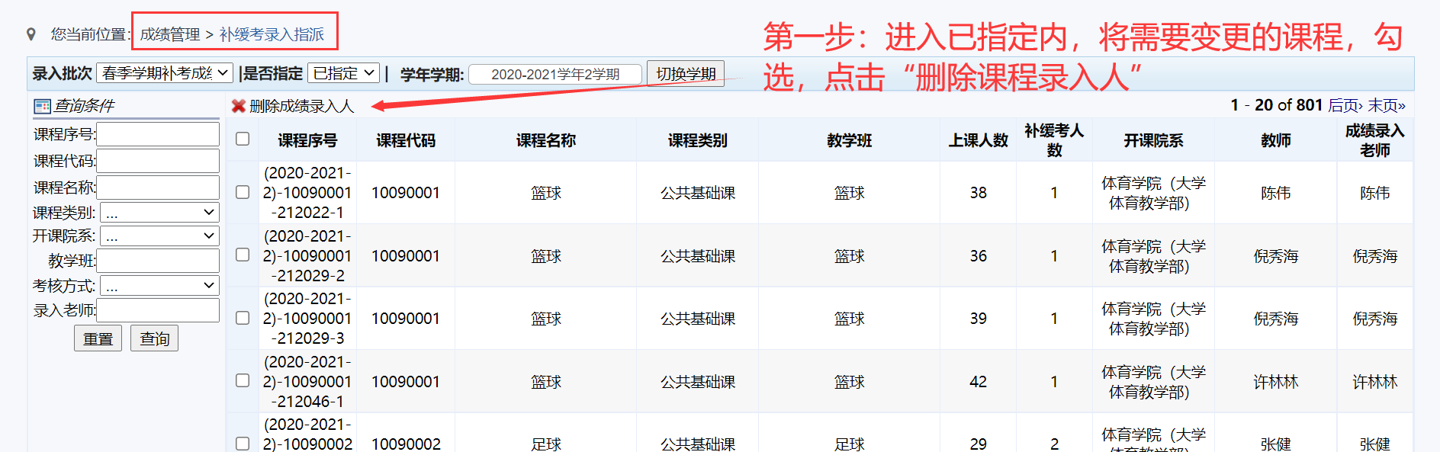
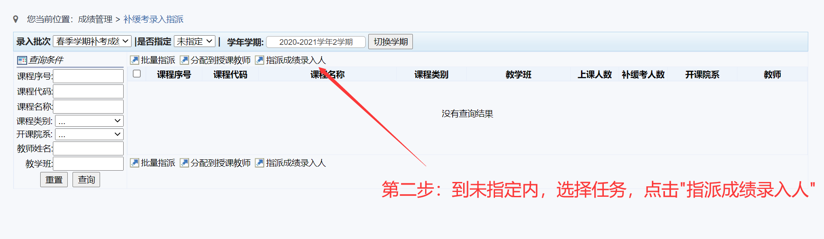

查看录入状态
菜单位置：成绩管理——补缓考录入
通过上述菜单，查看录入成绩任务，如下图所示：
